خطبة الأسبوع
شجـرة المحبَّة

(نسخة للطباعة)
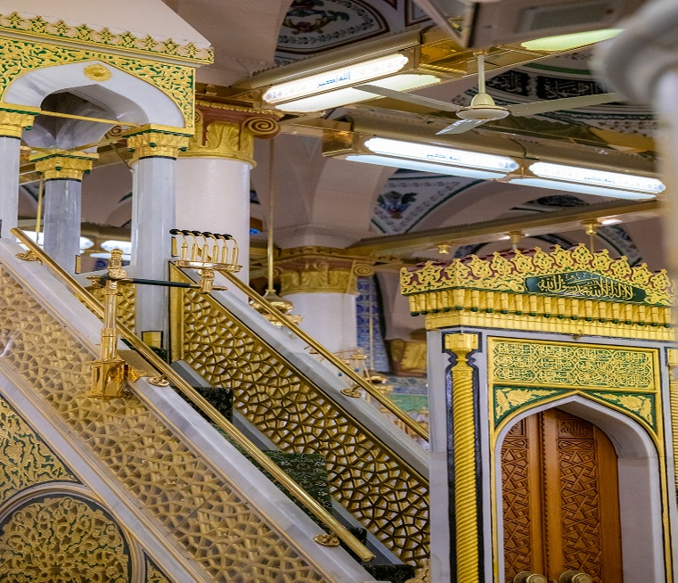


قناة الخُطَب الوَجِيْزَة

https://t.me/alkhutab

الخُطْبَةُ الأُوْلَى
إِنَّ الحمدَ لِله، نَحمَدُهُ ونَسْتَعِينُهُ، ونَستَغْفِرُهُ ونَتُوبُ إليه، مَنْ يَهدِ اللهُ فلا مُضِلَّ لَهُ، ومَنْ يُضْلِلْ فلا هَادِيَ لَهُ، وأَشْهَدُ أَنْ لَا إِلَهَ إِلَّا اللهُ وَحْدَهُ لا شَرِيكَ لَهُ، وأَشْهَدُ أَنَّ مُحَمَّدًا عَبدُهُ ورَسُولُهُ.
أَمَّا بَعْدُ: فَأُوصيكُم ونَفْسِي بتقوَى اللهِ ﷻ: ﴿فَمَنِ اتَّقَى وَأَصْلَحَ فَلَا خَوْفٌ عَلَيْهِمْ وَلَا هُمْ يَحْزَنُونَ﴾.

عِبادَ الله: إنها أَطْيَبُ ما في هذه الدنيا؛ وهِيَ مُحَرِّكَةُ القُلُوبِ إلى علَّامِ الغُيوب؛ إِنَّهَا مَحَبَّةُ الله!

وإذا غُرِسَتْ شَجَرَةُ الحُبِّ في القَلبِ، وسُقِيَتْ بِمَاءِ الإخلاصِ، ومُتَابَعَةِ الحَبِيبِ؛ أَثْمَرَتْ أنواعَ الثمارِ، و﴿آتَتْ أُكُلَهَا كُلَّ حِينٍ بِإِذْنِ رَبِّهَا﴾. قال ابنُ القيّم: (المحَبَّةُ شَجَرَةٌ في القَلْب: عُرُوْقُهَا: الذُّلُّ للمَحْبُوب. وساقُهَا: مَعْرِفَتُه. وأَغْصَانُهَا: خَشْيَتُه. ووَرَقُهَا: الحياءُ منه. وثَمَرَتُهَا: طاعَتُه. ومادَّتُهَا التي تَسْقِيَها: ذِكْرُه).

وليسَ في الوُجُودِ ما يَسْتَحِقُّ أَنْ يُحَبَّ لِذَاتِهِ إلَّّا الله ﷻ؛ ومَحَبَّةُ غيرِه تَبَعٌ لِحُبِّهِ .

وأَعظَمُ المحَبَّةِ: محبَّةُ المؤمنينَ لِرَبِّهِم! قال تعالى: ﴿وَالَّذِينَ آمَنُوا أَشَدُّ حُبًّا لله﴾.

ولمَّا كَثُرَ المُدَّعُونَ للمَحَبَّة: طُولِبُوا بإقامَةِ البَيِّنَةِ: فَهَرَبَ البَطَّالُونَ، وأقبلَ المُحِبُّون!
قال تعالى: ﴿يَا أَيُّهَا الَّذِينَ آمَنُوا مَنْ يَرْتَدَّ مِنْكُمْ عَنْ دِينِهِ فَسَوْفَ يَأْتِي اللهُ بِقَوْمٍ يُحِبُّهُمْ وَيُحِبُّونَهُ﴾.

ومَحَبَّةُ اللهِ؛ نُوْرٌ يَقْذِفُهُ اللهُ؛ فاطْلُبُوهَا مِنَ الله! ومِنْ دعاءِ النبيِّ ﷺ: (اللَّهمَّ إِنِّي أَسأَلُكَ حُبَّك، وَحُبَّ مَنْ يُحِبُّك، والعَمَلَ الَّذي يُبَلِّغُنِي حُبَّكَ).

ومُطَالَعَةُ نِعَمِ اللهِ؛ تُقَوِّي محبةَ الله؛ فالقلُوبُ مجبولةٌ على حُبِّ من أَحْسَنَ إليها؛ فـ(أَحِبُّوا اللهَ؛ لِمَا يَغْذُوكُم مِنْ نِعَمِهِ).

وعلامةُ حُبِّ اللهِ: دَوَامُ ذِكْرِهِ؛ لأنَّ مَنْ أَحَبَّ شيئًا؛ أَكْثَرَ ذِكْرَهُ! قال ابنُ تيمية: (كَثْرَةُ ذِكْرِ اللهِ؛ تُعَلِّقُ القُلُوبَ بِهِ! ولهذا أَمَرَ اللهُ بالذكرِ الكثيرِ).

وإذا أَكْثَرْتَ مِنَ النَّوَافِل؛ فأبشِرْ بمحبَّةِ اللهِ لك! قال تعالى -في الحديث القدسي-: (ولا يَزَالُ عَبْدِي يَتَقَرَّبُ إِلَيَّ بالنَّوَافِلِ حتى أُحِبَّهُ).

ولا يُحِبَّكَ اللَّهُ؛ إِلَّا إذا اتَّبَعْتَ حَبِيْبَهُ ﷺ ﴿قُلْ إِنْ كُنْتُمْ تُحِبُّونَ اللهَ فَاتَّبِعُونِي يُحْبِبْكُمُ اللهُ﴾.

ومُطَالَعَةُ أسماءِ اللهِ وصفاتِهِ، تزيدُ في محبَّةِ الموصُوفِ بها؛ لأنَّها صفاتُ كمالِ، ونُعُوتُ جلالٍ وجَمال! قال ابنُ القَيّم: (مَنْ عَرَفَ اللهَ بأسمائِهِ وصفاتِه وأفعالِه: أَحَبَّهُ لا مَحَالَة!).

والنبيٌّ ﷺ أَحَبُّ إلى المُؤْمِنِ مِنْ كُلِّ مَخْلُوق! وفي الحديث: (لا يُؤْمِنُ أَحَدُكُم؛ حَتَّى أَكُونَ أَحَبَّ إِلَيْهِ مِنْ وَلَدِهِ ووَالِدِهِ والناسِ أَجْمَعِين). وقال ﷺ: (مِنْ أَشَدِّ أُمَّتِي لِي حُبًّا، نَاسٌ يَكُونُونَ بَعْدِي، يَوَدُّ أَحَدُهُم لو رَآنِي بِأَهْلِهِ ومَالِهِ!).

والقلبُ الفَارِغُ مِنْ مَحَبَّةِ اللَّهِ؛ يُبتَلَى بِعَذَابِ العِشْق، والتعلُّقِ بالخَلْق! فإذا امتلأَ بمحبَّةِ اللهِ: عافَاهُ مِنْ ذلكَ كُلِّه، وأذاقَهُ حلاوةَ الإِيمان، وصَرَفَ عنهُ الإثمَ والعصيان!
قال تعالى -في حَقِّ يوسُفَ -: ﴿كَذلِكَ لِنَصْرِفَ عَنْهُ السُّوءَ وَالْفَحْشاءَ إِنَّهُ مِنْ عِبادِنَا المُخْلَصِين﴾.

أَقُولُ قَولِي هذا، وأستَغْفِرُ اللهَ لي ولَكُم مِنْ كُلِّ ذَنْبٍ؛ فاستَغفِرُوهُ إِنَّهُ هُوَ الغَفُورُ الرَّحِيم

الخُطْبَةُ الثَّانِيَةُ

الحَمدُ للهِ على إِحسَانِه، والشُّكرُ لَهُ على توفِيقِهِ وامتِنَانِه، وأَشْهَدُ أَن لا إلهَ إِلَّا الله، وأَنَّ مُحَمَّدًا عَبدُهُ ورَسُولُه.

عِبادَ الله: إِنَّ اللهَ إِذَا أَحَبَّ قَوْمًا ابْتَلاهُمْ! وذلكَ لِمَصْلَحَتِهِم؛ فإنَّ (عامَّةَ مصالِحِ النُّفُوسِ في مكروهاتِهَا!).

وإذا أَحَبَّكَ اللَّهُ؛ أَحَبَّكَ أهلُ السماءِ، ووَضَعَ لكَ القبولَ في الأرضِ، وحَفِظَ جَوَارِحَك، وأَجَابَ مَطَالِبَك! قال -في الحديث القدسي-: (فإِذَا أَحْبَبْتُهُ: كُنْتُ سَمْعَهُ الَّذِي يَسْمَعُ بِهِ، وبَصَرَهُ الَّذِي يُبْصِرُ بِهِ، ويَدَهُ الَّتِي يَبْطِشُ بِهَا، ورِجْلَهُ الَّتِي يَمْشِي بِهَا، ولَئِنْ سَأَلَنِي لَأُعْطِيَنَّهُ، ولَئِنِ اسْتَعَاذَنِي لَأُعِيذَنَّهُ).

ولا تَجْعَلْ مَحَبَّتَكَ إلَّا لِمَنْ تَرْجُوْ صُحْبَتَهُ في الآخِرَة! قال ﷺ: (المَرْءُ مَعَ مَنْ أَحَبَّ).

والمُتَحَابُّونَ فِي اللهِ: لهم منابرُ مِنْ نُورٍ، يَغْبِطُهُم النبيُّونَ والشهداءُ! (لا يَخَافُونَ إِذَا خَافَ الناسُ، ولا يَحزَنُونَ إذا حَزِنَ الناسُ).

والمُتَحَابُّونَ في الله: عُمْلَةٌ نَادِرَة! تَجْمَعُهُم الآخِرَةُ، ولا تُفَرِّقُهُم الدنيا الفانيَة!
قال ابنُ عَبَّاس : (وقَدْ صارَتْ عامَّةُ مُؤَاخَاةِ الناسِ على أَمْرِ الدنيا، وذلكَ لا يُجْدِي على أهلِهِ شيئًا).

والمحَبَّةُ في اللهِ؛ شَجَرَةٌ طَيِّبَة؛ أُكُلُهَا دائِمٌ، وظِلُّهَا مُمتَدٌّ إلى يومِ القيامة! قال ﷺ: (إِنَّ اللهَ يقولُ يومَ القيامةِ: «أَينَ المُتَحَابُّونَ بِجَلَالِي، اليومَ أُظِلُّهُم في ظِلِّي، يومَ لا ظِلَّ إِلَّا ظِلِّي»).

والمُتَحَابُّونَ في اللهِ؛ قَومٌ تَصَاحَبُوا للهِ، فالأيَّامُ واللَّيَالي مراحِلُهُم في طريقِ الجنَّةِ! ﴿وَاصْبِرْ نَفْسَكَ مَعَ الَّذِينَ يَدْعُونَ رَبَّهُمْ بِالْغَدَاةِ وَالْعَشِيِّ يُرِيدُونَ وَجْهَهُ ولَا تَعْدُ عَيْنَاكَ عَنْهُم تُرِيدُ زِينَةَ الحَيَاةِ الدُّنْيَا* ولا تُطِعْ مَنْ أَغْفَلْنَا قَلْبَهُ عَنْ ذِكْرِنَا وَاتَّبَعَ هَوَاهُ وَكَانَ أَمْرُهُ فُرُطًا﴾.
************

* اللَّهُمَّ صَلِّ وسَلِّم وزِدْ وبارِكْ على نبيِّكَ محمدٍ ﷺ، اللَّهُمَّ احْشُرْنا في زُمْرَتِه، وأَدْخِلْنَا في شفاعتِه، وأَحْيِنَا على سُنَّتِه، وتوفَّنَا على مِلَّتِه، وأَوْرِثْنَا عِلْمَه، وأَوْرِدْنَا حوضَه، وأَسْقِنَا بكأسِه شَرْبَةً لا نظمأُ بعدَها أبدًا، وارْزُقْنَا مُرافَقتَهُ في الفردوسِ الأعلى.
* اللَّهُمَّ ارضَ عَنِ الخُلَفَاءِ الرَّاشِدِين: أَبِي بَكرٍ، وعُمَرَ، وعُثمانَ، وعَلِيّ؛ وعن الصحابةِ والتابعِين، ومَن تَبِعَهُم بِإِحسَانٍ إلى يومِ الدِّين.
* اللَّهُمَّ أَعِزَّ الإِسلامَ والمُسلِمِينَ، وأَذِلَّ الشِّركَ والمُشرِكِين، اللَّهُمَّ فَرِّجْ هَمَّ المَهمُومِينَ، ونَفِّسْ كَرْبَ المَكرُوبِين، واقْضِ الدَّينَ عَنِ المَدِينِين، واشْفِ مَرضَى المسلمين.
* اللَّهُمَّ آمِنَّا في أَوطَانِنَا، وأَصْلِحْ أَئِمَّتَنَا ووُلَاةَ أُمُورِنَا، ووَفِّقْ (وَلِيَّ أَمرِنَا ووَلِيَّ عَهْدِهِ) لِمَا تُحِبُّ وتَرضَى، وخُذْ بِنَاصِيَتِهِما لِلبِرِّ والتَّقوَى.
* عِبَادَ الله: ﴿إِنَّ اللهَ يَأْمُرُ بِالعَدْلِ وَالإحْسَانِ وَإِيتَآءِ ذِي القُرْبَى وَيَنْهَى عَنِ الفَحْشَاءِ وَالمُنْكَرِ وَالبَغْيِ يَعِظُكُمْ لَعَلَّكُمْ تَذَكَّرُونَ﴾.
* فَاذكُرُوا اللهَ يَذْكُرْكُم، واشكُرُوهُ على نِعَمِهِ يَزِدْكُم ﴿ولَذِكْرُ اللهِ أَكْبَرُ وَاللهُ يَعْلَمُ مَا تَصْنَعُونَ﴾.

قناة الخُطَب الوَجِيْزَة

https://t.me/alkhutab

